



Colegio Atenas

Walker Martínez 3288

**CARTA DE PATROCINIO TORNEO DELIBERA 2017**

En el marco de la 9ª versión del Torneo Delibera, organizado por la Biblioteca del Congreso Nacional, el Diputado Juan Morano quien firma este documento, hace explícito su patrocinio y adhesión a la Iniciativa Juvenil de Ley “Modificación a la ley 20.370 modificada por la ley 20.536 sobre violencia escolar” del Colegio Atenas, región de metropolitana, la cual propone establecer sanciones específicas para los responsables de actos directos o indirectos constitutivos de bullying tanto dentro como fuera de los colegios.

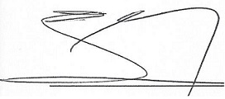

___________________________________

**Juan Morano**

Valparaíso, 14 junio 2017